ФОТООТЧЁТ
о проведенных внеклассных мероприятиях по профилактике экстремистских проявлений в молодежной среде и воспитание толерантного отношения обучающихся ГБПОУ КК «КТЭК» за февраль 2020-21 учебного года.

Профилактика экстремистских проявлений в молодежной среде и воспитание толерантного отношения обучающихся ГБПОУ КК «КТЭК» осуществляется на основе:
- Плана работы ЦМК «Воспитание» на 2020-2021 учебный год
- Плана работы ЦМК «Воспитание» по месяцам
- Плана воспитательной работы в учебной группе
- Графика включения в классные часы просмотра тематических видеороликов, рекомендованных Министерством образования КК

4 февраля
Открытый урок мужества «Сталинград: 200 дней стойкости и мужества», в актовом зале на территории Ленина, Дмитриевская Дамба и Бабушкина, посвященный 77-й годовщине разгрома фашистских войск в Сталинградской битве, с просмотром документального фильма «Сталинград» для некоторых групп колледжа.
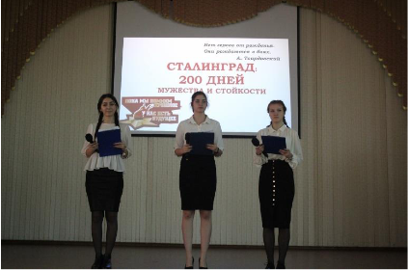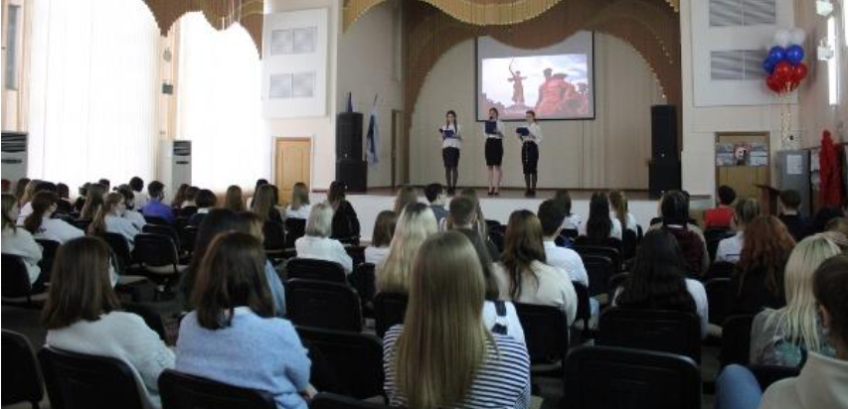

11 февраля
Единый классный час во всех учебных группах на всех территориях колледжа, посвященный 78-й годовщине освобождения Краснодара от немецко-фашистских захватчиков.
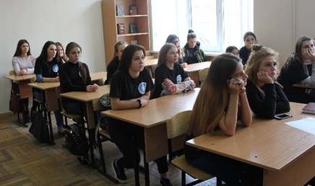

9-10 февраля
Квест «Тропою партизан…» на территориях Дмитриевская Дамба и Бабушкина, для некоторых групп колледжа.
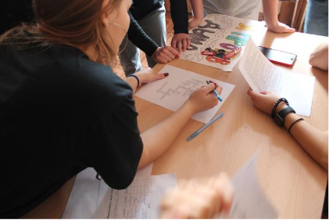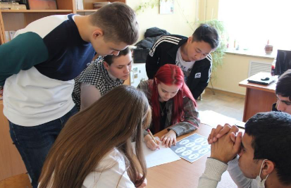

10 февраля
Конкурс кулинарного мастерства «Военно-полевая кухня» среди обучающихся, проживающих в общежитии.
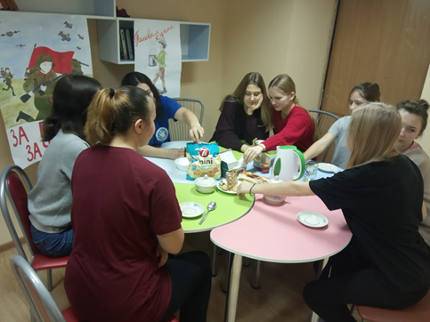

11 февраля
Брейн-ринг «Кубанское казачество в годы Великой Отечественной войны» с участием атамана хуторского казачьего общества «Кубанский казачий кордон» Д.П. Черногорцева среди обучающихся 1-х курсов.

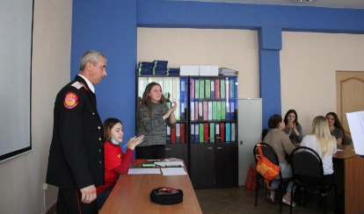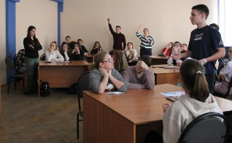

11 февраля
Открытый урок мужества «Деятели литературы и искусства на защите Отечества», для некоторых групп колледжа в актовом зале на территории Стасова

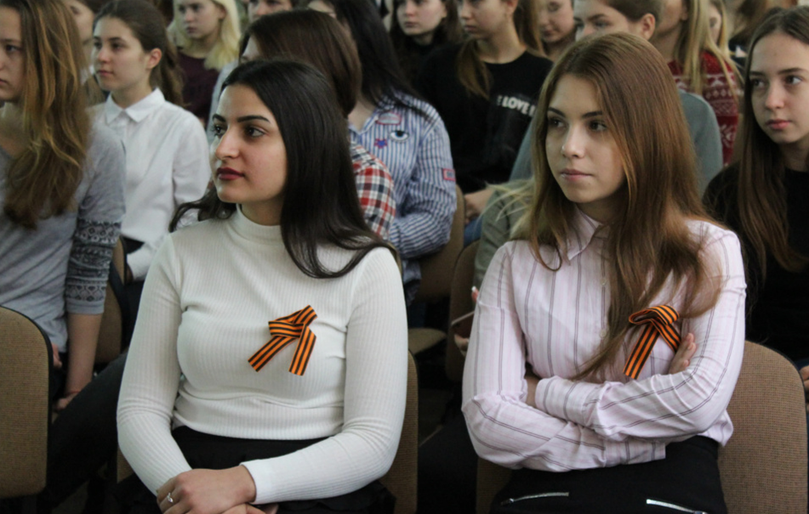

12 февраля
Конкурс чтецов «Строки, опаленные войной» для обучающихся 1-3 курсов, в библиотеке на территории Бабушкина.

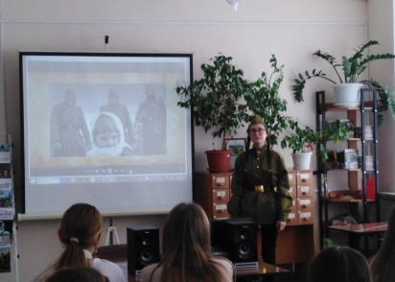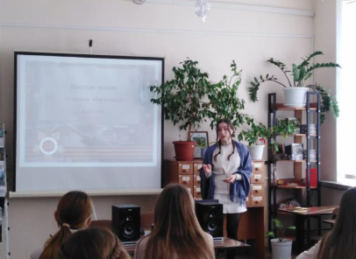

12 февраля
Открытый урок мужества «Краснодарская быль» с просмотром документального фильма «Краснодар 1942-1943», посвященный освобождению Краснодара от немецко-фашистских захватчиков, для некоторых групп колледжа в актовом зале на территории Стасова, Бабушкина и Ленина
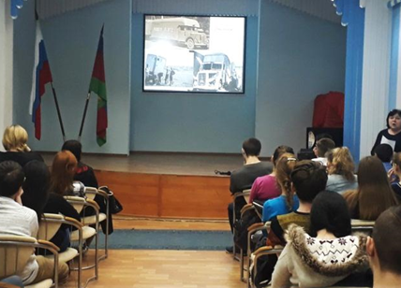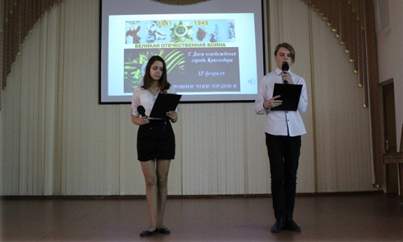

15 февраля
Открытый классный час «О воинском братстве, доблести и чести», в актовом зале на территории Бабушкина для некоторых групп колледжа.

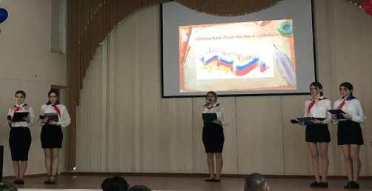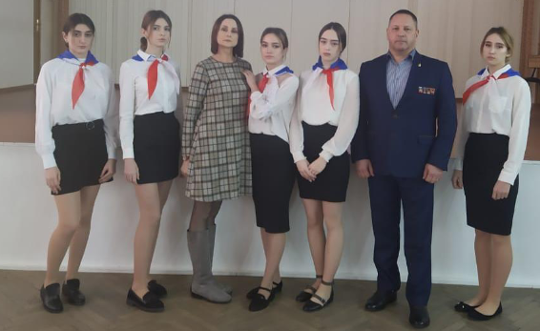

12-15 февраля
Открытый классный час «Время выбрало нас…» в актовых залах на всех территориях колледжа.

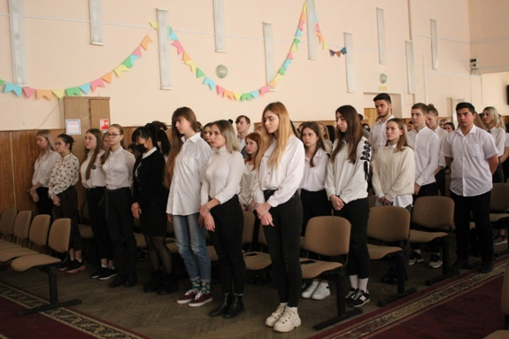

16 февраля
Смотр-конкурс инсценированной военной песни «Во имя Победы – во славу России!» в актовых залах на территориях Бабушкина и Стасова, между обучающимися 1-2-х курсов.
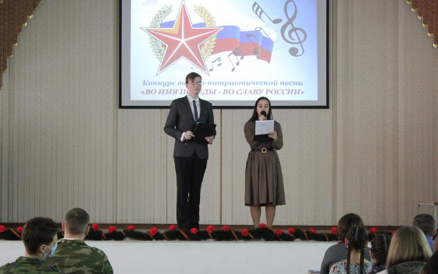

17 февраля
Встреча обучающихся с Любченко Э.Б., генерал-майором авиации, председателем комиссии по патриотическому и духовно-нравственному воспитанию г. Краснодара краевой ветеранской организации.
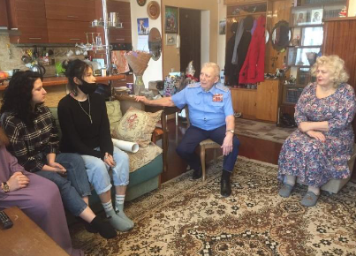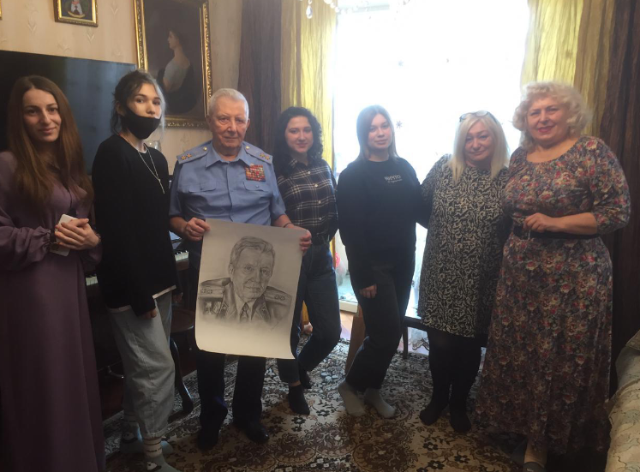

19 февраля
Брейн-ринг «Великая отечественная война на Кубани» среди команд 1-х курсов, в читальном зале на территории Бабушкина.

